Учреждение образования
«Гомельский торгово-экономический колледж» Белкоопсоюза

Рассмотрено на заседании цикловой комиссии «Программирования»
Протокол № ___ от _______________
Председатель ___________________Н.С. Васьковцова

МЕТОДИЧЕСКИЕ РЕКОМЕНДАЦИИ
по выполнению дипломных проектов

специальность 2-40 01 01 «Программное обеспечение информационных технологий»

специализация 2-40 01 01 35 «Программное обеспечение обработки экономической и
деловой документации»
специализация 2-40 01 01 33 «Компьютерная графика»

Составили преподаватели

О.Л. Иткина
Н.С.Васьковцова

Гомель 2015
1. Общие положения

1.1 Дипломный проект – это комплексная самостоятельная, творческая работа, выполняемая на завершающем этапе обучения, в ходе которой учащийся решает конкретные профессиональные задачи, соответствующие уровню образования и присеваемой квалификации.
1.2 Продолжительность дипломного проектирования определяется учебным планом специальности.
1.3 Выполнение и защита дипломного проекта имеет целью:
- закрепление, углубление теоретических и практических знаний по дисциплинам «Конструирование программ и языки программирования», «Основы алгоритмизации и программирования», «Базы данных и СУБД», «Программные средства создания Internet-приложений» и др.; применения их для решения конкретных задач;
- закрепление навыков ведения самостоятельной исследовательской работы;
- закрепление навыков обобщения и анализа результатов технологической и преддипломной практиках
1.4 Настоящая разработка определяет организацию дипломного проектирования, структуру, правила оформления, порядок представления и защиты дипломных проектов учащихся специальности 21-40 01 01 «Программное обеспечение информационных технологий»
2. Нормативные ссылки
ГОСТ 2.104-68 ЕСКД. Основные надписи.
ГОСТ 2.105-95 ЕСКД. Общие требования к текстовым документам.
ГОСТ 2.301-68 ЕСКД. Форматы.
ГОСТ 7.1-84 Библиографическое описание документа.
ГОСТ 7.32-91 Система стандартов по информации, библиотечному и издательскому делу. Отчёт о научно-исследовательской работе. Структура и правила оформления.
ГОСТ 19.101-77 ЕСПД. Виды программ и программных документов.
ГОСТ 19.103-77 ЕСПД. Обозначение программных документов.
ГОСТ 19.104-78 ЕСПД. Основные надписи.
ГОСТ 19.105-78 ЕСПД. Общие требования к программным документам.
ГОСТ 19.401-2000 ЕСПД. Текст программы.
ГОСТ 19-402-2000 ЕСПД. Описание программы.
ГОСТ 19.404-79 ЕСПД. Пояснительная записка.

3. Общие требования
3.1. Дипломный проект является одной из форм итоговой аттестации. Проект должен состоять из пояснительной записки, графической части, приложения
3.2. Пояснительная записка должна содержать введение, назначение и условие охрану труда, источники, используемые при разработке, заключение, приложения (программная документация). Содержание пояснительной записки определяется руководителем дипломного проекта в соответствии и ГОСТ ЕСПД.
3.3 Программная документация – документация, содержащая данные, необходимые для разработки, производства, эксплуатации и сопровождения программы или программных средств. Информация о программе должна входить в состав пояснительной записки в качестве приложения и выполняться в виде отдельного документа.

4. Организация дипломного проектирования

4.1 Закрепление руководителей дипломных проектов за учащимися производится в октябре.
4.2 Выбор тем дипломных проектов должен быть произведен до января.
4.3 Для подготовки к защите дипломных проектов предусмотрены две предзащиты:
- первая: в период с 15 по 20 мая на уровне цикловой комиссии с приглашением руководителей дипломных проектов. Должен быть представлен завершенный программный продукт;
- вторая: в период с 15 по 20 июня. Присутствуют преподаватели, включенные в состав государственных экзаменационных комиссий, с приглашением представителей администрации и руководителей дипломных проектов. Должен быть представлен готовый дипломный проект.
4.4 Дипломы, прошедшие вторую предзащиту, направляются на внешнее рецензирование.
4.5 Защита дипломных проектов производится в присутствии государственных экзаменационных комиссий. Могут присутствовать руководители дипломных проектов.

5. Структура проекта

Дипломный проект должен содержать:
– ТИТУЛЬНЫЙ ЛИСТ
– ВЕДОМОСТЬ ПРОЕКТА
– ТЕХНИЧЕСКОЕ ЗАДАНИЕ
– СПЕЦИФИКАЦИЯ ПРОЕКТА
– ПОЯСНИТЕЛЬНАЯ ЗАПИСКА
Содержание
Введение
1 Описание основных модулей программы
2 Ожидаемые технико-экономические показатели
3 Охрана труда
Заключение
Список используемых источников
Приложения (программная документация):
Приложение А Текст программы
Приложение Б Руководство программиста
Приложение В Руководство оператора
Приложение Г Методика испытаний (последовательность действий при правильной работе программы)
Приложение Д CD-диск с запускным файлом проекта, программой (в конверт которого вкладывается лист формата 12х12 на котором указывается: НАЗВАНИЕ ТЕМЫ, кодировка (ДП.2400101.00836-2015), Фамилия, Имя, Отчество дипломника).

– ГРАФИЧЕСКАЯ ЧАСТЬ
В состав графической части проекта входит графический материал, выполненный на персональном компьютере и распечатанный средствами вычислительной техники на листах бумаги формата А1 (1 лист).

5.1. Правила оформления пояснительной записки
5.1.1. Написание и оформление пояснительной записки дипломного проекта осуществляется в соответствии с ГОСТ ЕСПД 19.404-79 и со стандартами на оформление отчётов по НИР (ГОСТ 7.32-2001).
В соответствии с ГОСТ ЕСПД 19.404-79 пояснительная записка должна содержать следующие разделы:
- введение
В этом разделе указывают наименование программы и (или) условное обозначение темы разработки, а также документы, на основании которых ведётся разработка;
-описание основных модулей программы (ГОСТ 19.402-78)

Описание программы должно содержать следующие разделы:
– общие сведения;
– функциональное назначение;
– описание логической структуры;
– используемые технические средства;
– вызов и загрузка;
– входные данные;
– выходные данные

В разделе «Общие сведения» должны быть указаны:
– обозначение и наименование программы;
– программное обеспечение, необходимое для функционирования программы;
– языки программирования, на которых написана программа (обоснование выбора данного языка);

В разделе «Функциональное назначение» должны быть указаны классы решаемых задач и (или) назначение программы и сведения о функциональных ограничениях на применение.

В разделе «Описание логической структуры» должны быть указаны:
– алгоритм программы;
– используемые методы;
– структура программы с описанием функций составных частей и связей между ними;
– связи программы с другими программами.

В разделе «Используемые технические средства» должны быть указаны типы персональных компьютеров и устройств, которые должны быть использованы при работе программы

В разделе «Вызов и загрузка» должны быть указаны:
– способ вызова программы с соответствующего носителя;
– входные точки в программу.
Допускается указывать адреса загрузки, сведения об использовании оперативной памяти, объём программы.

В разделе «Входные данные» должны быть указаны:
– характер, организация и предварительная подготовка входных данных;
– формат, описание и способ кодирования исходных данных.

В разделе «Выходные данные» должны быть указаны:
– характер и организация выходных данных;
– формат, описание и способ кодирования выходных данных.

Допускается содержание разделов иллюстрировать пояснительными примерами, рисунками, схемами, графиками, таблицами.

- ожидаемые технико-экономические показатели
В этом разделе рассчитываются и указываются технико-экономические показатели, обосновывающие преимущества выбранного варианта технического решения, а также, при необходимости, ожидаемые показатели;
- охрана труда
В этом разделе рассматриваются вопросы по охране труда и технике безопасности
-заключение
В этом разделе подводится итог по проделанной работе по созданию программного продукта
- список используемых источников
В этом разделе указывается перечень научно-технических источников (книг, публикаций и т.п.), нормативно-технических документов, научно-технических материалов, список Internet-источников на которые есть ссылки в тексте.

5.1.2. Объем дипломного проекта (пояснительная записка) должен содержать 40–50 страниц печатного текста не включая приложения.
5.1.3. Дипломный проект должен быть выполнен на компьютере шрифтом Times New Roman размером 14 пунктов и распечатан на одной стороне листа формата А4 через 1,5 интервала. Размер абзацного отступа («красная строка») равен 1,25 пт.
При печати – размеры полей должны быть следующие:
левое поле – 30 мм;
правое поле – 10 мм;
верхнее поле – 15 мм;
нижнее поле – 20 мм
Выравнивание основного текста – по ширине.

Пояснительная записка состоит из титульного листа, выполненного на листе формата А4 со штампом для титульных листов текстового документа (ПРИЛОЖЕНИЕ А). Все остальные листы пояснительной записки оформляются со штампом, приведённом в образце документа «Пояснительная записка»
Подписи в штампах делаются только на персональном компьютере.

5.1.4. Разрешается использовать компьютерные возможности, акцентируя внимание на определённых терминах, формулах, применяя шрифты разной гарнитуры (использование подчёркивания – запрещено).
5.1.5. Качество напечатанного текста и оформление иллюстраций, таблиц, распечаток, программ должны удовлетворять требованию их чёткого воспроизведения.

5.2. Оформление заголовков
5.2.1. Основная часть пояснительной записки делится на разделы, подразделы, пункты и подпункты, которые нумеруются арабскими цифрами.
5.2.2. Заголовки должны четко и кратко отражать названия структурных элементов пояснительной записки в соответствии с заданием на дипломное проектирование.
5.2.3. Заголовки структурных частей работы («ВВЕДЕНИЕ», «СОДЕРЖАНИЕ», «ЗАКЛЮЧЕНИЕ», «СПИСОК ИСПОЛЬЗУЕМЫХ ИСТОЧНИКОВ») следует располагать с абзацного отступа без точки в конце и печатать прописными (большими буквами) жирным шрифтом, размером 14 пт.
5.2.4. Заголовки разделов («Описание основных модулей программы», «Ожидаемые технико-экономические показатели», «Охрана труда») подразделов («Общие сведения», «Функциональное назначение», «Описание логической структуры», «Используемые технические средства», «Вызов и загрузка», «Входные данные», «Выходные данные») печатают с абзацного отступа, строчными буквами (первая – прописная), жирным шрифтом, размером 14 пт. и без точки в конце.
5.2.5. Если заголовок состоит из нескольких предложений, их разделяют точкой.
5.2.6. Каждую структурную часть дипломного («ВВЕДЕНИЕ», «СОДЕРЖАНИЕ», «ЗАКЛЮЧЕНИЕ», «СПИСОК ИСПОЛЬЗУЕМЫХ ИСТОЧНИКОВ») проекта следует начинать с нового листа.
Переносы в словах не допускаются
5.2.7. Расстояние между заголовками (подзаголовками) и текстом – 2 межстрочных интервала, расстояние между заголовками раздела и подраздела – 2 межстрочных интервала.
5.2.8. Разделы основной части нумеруются арабскими цифрами по порядку в пределах всего текста. Заголовки структурных частей работы не нумеруются.
5.2.9. После номера раздела, подраздела, пункта и подпункта точку не ставят, делают пробел и все выделяют жирным шрифтом, например
1 Описание основных модулей программы
  - Общие сведения
и. т. д.

5.3. Нумерация
5.3.1 Страницы пояснительной записки нумеруются арабскими цифрами, соблюдая сквозную нумерацию по всему тексту пояснительной записки. Номер страницы ставится в центре нижней части листа без точки.
Не нумеруются, но включаются в общую нумерацию: Титульный лист, Ведомость проекта, Техническое задание, Спецификация, Титульный лист документа «Пояснительная записка». Нумерация листов начинает проставляться с раздела «ВВЕДЕНИЕ»
5.3.2. Разделы пояснительной записки должны иметь порядковые номера в пределах всего документа. Подразделы должны иметь нумерацию в пределах каждого раздела. Номер подраздела состоит из номера раздела и подраздела, разделённых точкой. В конце номера подраздела точка не ставится. Разделы, как и подразделы, могут состоять из одного или нескольких пунктов.
5.3.4. Если раздел состоит из одного подраздела, то подраздел не нумеруется. Пункты могут быть разбиты на подпункты, которые должны иметь порядковую нумерацию в пределах каждого пункта, например, 4.2.1.1 и т.д.
5.3.5. В документах «Руководство программиста», «Руководство оператора», «Методика испытаний» заголовки подразделов не нумеруются, например,
Назначение и условия применения программ
Характеристика программы
Обращение к программе

5.3.6. Иллюстрации (рисунки, схемы, графики) и таблицы следует располагать в пояснительной записке непосредственно после текста, в котором они впервые упоминаются, или на следующей странице.
5.3.7. Если в пояснительной записке одна иллюстрация, то слово «Рисунок» и номер не пишут.
5.3.8. Таблицы (формулы) нумеруются последовательно в пределах раздела. Номер таблицы состоит из номера раздела и порядкового номера таблицы (формулы) в разделе, разделенных точкой.
5.3.9. Допускается нумеровать формулы порядковой нумерацией в пределах всей пояснительной записки арабскими цифрами. Номер формул пишут в круглых скобках у правого поля листа на уровне формулы.
5.3.10. Нумерация уравнений в пояснительной записке производится также как и формул.
5.3.11. Все текстовые документы, находящиеся в ПРИЛОЖЕНИИ, такие как: «Текст программы», «Руководство программиста», «Руководство оператора», «Методика испытаний» имеют свою нумерацию, т.е. титульный лист документа включается в общую нумерацию, но номер на нем не ставится. Остальные листы документа нумеруются арабскими цифрами, соблюдая сквозную нумерацию по всему тексту одного документа. Номер страницы ставится в центре нижней части листа без точки.
Титульный лист документа включается в общую нумерацию страниц данного документа, но не нумеруется.

5.4. Иллюстрации
5.4.1. На все иллюстрации должны быть ссылки в тексте пояснительной записки, номера под которым данная иллюстрация проходит. Чертежи, графики, диаграммы, схемы и др. иллюстрации, помещаемые в работе, должны соответствовать требованиям государственных стандартов ЕСКД и ЕСПД.
5.4.2. Иллюстрации (рисунки, схемы, графики) и таблицы следует располагать в пояснительной записке непосредственно после текста, в котором они впервые упоминаются, или на следующей странице.
5.4.3. Пояснительные данные помещаются под иллюстрацией, а со следующей строки – слово «Рисунок», номер и наименование иллюстрации, отделяя знаком тире номер от наименования. Точку в конце нумерации и наименований иллюстраций не ставят. Не допускается перенос слов в наименовании рисунка. Слово «Рисунок», его номер и наименование иллюстрации печатают жирным шрифтом, причём слово «Рисунок», его номер, а также пояснительные данные к нему – уменьшенным на 1-2 пункта размером шрифта.
Например:
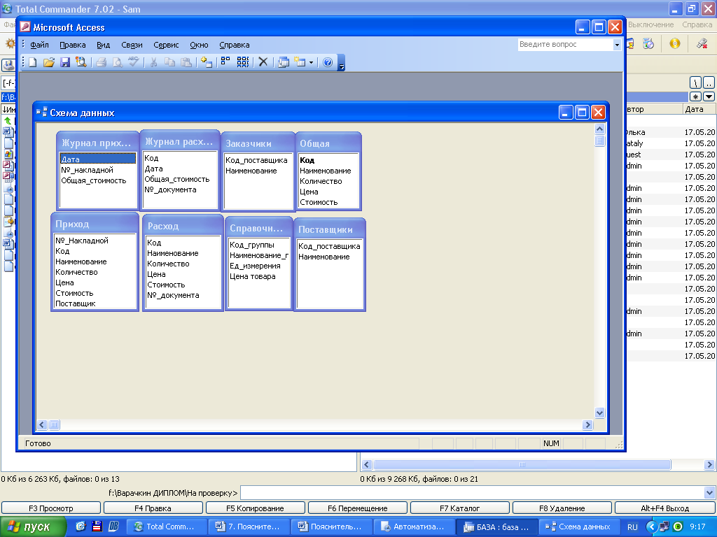
Рисунок 1 – Перечень таблиц

Иллюстрации (рисунки) имеют сквозную нумерацию по всему тексту пояснительной записки дипломного проекта. На все иллюстрации должны быть ссылки в тексте пояснительной записки дипломного проекта.

5.5. Таблицы
5.5.1. Каждая таблица должна иметь краткий заголовок, который состоит из слова «Таблица» и её порядкового номера, после которого ставится тире, а затем приводится название таблицы.
5.5.2. Название таблицы следует помещать над таблицей слева с абзацного отступа, применяя жирный уменьшенный на 1-2 пункта шрифт).
5.5.3. Таблицу следует располагать непосредственно после текста, в котором она упоминается впервые, или на следующей странице.
5.5.4. Графу «Номер по порядку (№ п/п)» в таблицу включать не допускается
5.5.5. В таблице допускается применять шрифт, на 1-2 пункта меньше, чем в тексте пояснительной записки.
5.5.6. При делении таблицы на части и переносе на другую страницу допускается «шапку» таблицы заменять соответственно номерами граф. При этом нумеруются арабскими цифрами строки первой части таблицы. Слова «Таблица номер – название таблицы» указывается один раз слева над первой частью таблицы. Если таблица переносится на вторую страницу, то слева с абзацного отступа пишут «Окончание таблицы», если таблица представлена на 3-х или более страницах, то на последующих страницах с абзацного отступа пишут «Продолжение таблицы», а на последней – «Окончание таблицы» с указанием её номера.
5.5.7. Заголовки строк и граф следует писать с прописной буквы в единственном числе, а подзаголовки граф со строчной буквы, если они составляют одно предложение с заголовком, и с прописной, если они имеют самостоятельное значение.

Например:

Таблица 3.1 – Резерв увеличения производства продукции
Источник резерва роста | Резерв роста |  | Прирост за год, кг. | Резерв увеличения производства продукции, т.
Источник резерва роста | Выходного | Средне  годового | Прирост за год, кг. | Резерв увеличения производства продукции, т.
Реализация КРС | 554 | 272 | 239 | 65,0
Сокращение КРС | 9 | 5 | 239 | 1,2
Всего по КРС | 563 | 277 | 239 | 66,2

На все таблицы должны быть ссылки в тексте дипломного проекта.

5.6. Формулы и уравнения
5.6.1. Уравнения и формулы следует выделять из текста в отдельную строку Выше и ниже каждой формулы или уравнения должно быть оставлено не менее одной свободной строки.
5.6.2. Формулы и уравнения следует нумеровать порядковой нумерацией в пределах всей работы арабскими цифрами в круглых скобках в крайнем правом положении напротив формулы.
5.6.3. В формулах в качестве символов следует применять обозначения, установленные соответствующими государственными стандартами. Пояснения символов следует давать с новой строки в той последовательности, в которой символы приведены в формуле. Первая строка пояснения должна начинаться со слова «где» без двоеточия после него.
Например,
Экономическая эффективность за расчётный период времени определяется по формуле:млж
7668789
арогпрш8нюнэжэжбдд
З_{т} – стоимостная оценка затрат на реализацию мероприятия, р.;

5.6.4. Формулы, следующие одна за другой и неразделённые текстом, разделяются запятой.
5.6.5. Порядок изложения уравнений такой же, как и формул.
5.6.6. Если уравнение не умещается в одну строку, то оно должно быть перенесено после знака равенства (=) или после знаков (+), минус (-), умножения (х), деления (:) или других математических знаков.
5.6.5. Расчётные формулы и уравнения должны записываться в общем виде, затем подставляются числовые значения величин в том порядке, в каком они располагаются в формуле, и сразу записывается окончательный результат с указанием размерности. Промежуточные вычисления, сокращения и зачеркивания не допускаются
5.6.6. В случае вычислений, выполненных на ПЭВМ, с использованием алгебраических, дифференциальных и интегральных уравнений, построением итерационных процессов и т.п. допускается записывать только конечный результат с размещением вычислений в приложении к дипломному проекту.

5.7. Ссылки
5.7.1. При написании пояснительной записки обязательно следует давать ссылки на список используемых источников, материалы или результаты, которые приводятся в тексте.
5.7.2. Номер и страница источника по используемых источников заключается в квадратные скобки. Например, [11, с. 115-123]. Эта запись означает, что дана ссылка на 11 источник в списке литературы и 115 страницу этого источника

5.8. Сокращения
5.8.1. Все буквенные аббревиатуры набирают прямым шрифтом без точек и без разбивки между буквами, сложносокращённые слова и графические сокращения – как обычный текст.
5.8.2. Индексы и показатели, встречающиеся в сокращениях, никогда не отбивают от относящихся к ним знаков (например, кг/м²)
5.8.3. Допускаются общепринятые сокращения, установленные правилами орфографии и соответствующими нормативными документами, например,
страница – с.;
год – г.;
годы – гг.;
минут – мин.;
то есть – т.е.; так далее – т.д.;
другие – др.;
миллион – млн;
миллиард – млрд;
тысяча – тыс.;
рубль – р.;
примечание – примеч.

5.9 Перечисления, примечания
5.9.1. Перечисления при необходимости могут быть приведены внутри пунктов и подпунктов. Перед каждой позицией перечисления следует ставить дефис.
5.9.2. Примечания размещают непосредственно после пункта, подпункта, таблицы, иллюстрации, к которым они относятся. Слово «Примечание» и его содержание печатают шрифтом на 1-2 пункта меньше размера шрифта основного текста.

5.10. Список используемых источников
5.10.1 Источники следует располагать в алфавитном порядке первых букв фамилий авторов или заглавий.
5.10.11 Сведения об источниках печатают с абзацного отступа, после номера точку не ставят.
Типичные примеры библиографического описания
Книги одного, двух, трех авторов
Кастрица, О.А. Высшая математика для экономистов : учеб. пособ. / О.А. Кастрица. - 3-е изд., стереотип. - Минск : Новое знание, 2008. - 491 с.
Назарова, Е.Н. Возрастная анатомия и физиология : учеб. пособ. / Е.Н. Назарова ; Ю.Д. Жилов. - М. : Академия, 2008. - 272 с.
Чикатуева, Л.А. Маркетинг : учеб. пособие / Л.А. Чикатуева, Н.В. Третьякова ; под ред. В.П. Федько. - Ростов н/Д : Феникс, 2004. - 413 с.
Четырех и более авторов
Культурология : учеб. пособие для вузов / СВ. Лапина [и др.] ; под общ. ред. СВ. Лапиной. - 2-е изд. - Минск : ТетраСистемс, 2004. - 495 с.

Коллективного автора
Сборник нормативно-технических материалов по энергосбережению / Ком. по энергоэффективности при Совете Министров Респ. Беларусь ; сост. А.В. Филипович. - Минск : Лоранж-2, 2004. - 393 с.
Национальная стратегия устойчивого социально-экономического развития Республики Беларусь на период до 2020 г. / Нац. комис. по устойчивому развитию Респ. Беларусь ; редкол. : Л.М. Александрович [и др.]. - Минск : Юнипак, 2004. - 202 с.
Многотомное издание
Гісторыя Беларуси : у 6 т. / рэдкал. : М. Касцюк (гал. рэд.) [і інш.]. - Мінск : Экаперспектыва, 2000-2005. - Т. 3: Беларусь у часы Рэчы Паспалітай (XVII-ХVIII ст.) / Ю. Бохан [і інш.]. - 2004. - 343 с; Т. 4: Беларусь у складзе Расійскай імперыі (канец ХУШ-пачатак XX ст.) / М. Біч [і інш.]. - 2005. - 518 с.
Отдельный том в многотомном издании
Гісторыя Беларусі: у 6 т. / рэдкал.: М. Касцюк (гал. рэд.) [і інш.]. - Мінск: Экаперспектыва, 2000-2005. - Т. 3: Беларусь у часы Рэчы Паспалітай (ХУІІ-ХУІІІ ст.) / Ю. Бохан [і інш.]. - 2004. - 343 с.
Законы и законодательные материалы
Конституция Республики Беларусь 1994 года (с изменениями и дополнениями, принятыми на республиканских референдумах 24 ноября 1996 г. и 17 октября 2004 г.). - Минск : Амалфея, 2005. - 48 с.
О нормативных правовых актах Республики Беларусь : Закон Респ. Беларусь от 10 янв. 2000 г. №361-3: с изм. и доп. : текст по состоянию на 1 дек. 2004 г. - Минск: Дикта, 2004. - 59 с.
Материалы конференций
Конституция Республики Беларусь - основа преобразований государства и общества (к 10-летию Основного Закона) : материалы Республиканской научной конференции, Минск, 3 марта 2004 г. - Минск : БГУ, 2004. - 235 с.
Глобализация, новая экономика и окружающая среда: проблемы общества и бизнеса на пути к устойчивому развитию : материалы VII Междунар. конф. Рос. о-ва экол. экономики, Санкт-Петербург, 23 - 25 июня 2005 г. / С.-Петерб. гос. ун-т ; под ред. И.П. Бойко [и др.]. - СПб., 2005. - 395 с.
Инструкция
Инструкция о порядке совершения операций с банковскими пластиковыми карточками: утв. Правлением Нац. банка Респ. Беларусь 30.04.04 : текст по состоянию на 1 дек. 2004 г. - Минск : Дикта, 2004. - 23 с.
Электронные ресурсы
Регистр СНГ - 2005: промышленность, полиграфия, торговля, ремонт, транспорт, строительство, сельское хозяйство [Электронный ресурс]. - Электрон. текстовые дан. и прогр. (14 Мб). - Минск : Комлев И.Н., 2005. - 1 электрон. опт, диск (CD-ROM).
Ресурсы удаленного доступа
Национальный Интернет-портал Республики Беларусь [Электронный ресурс] / Нац. центр правовой информ. Респ. Беларусь. - Минск, 2005. - Режим доступа: http: //www.pravo.by. - Дата доступа: 25.01.2006.
Сборника произведений художественной литературы
Шагинян, М. Месс–Менд, или Янки в Петрограде : роман-сказка / М. Шагинян ; Бляхин, П. Красные дьяволята: киносценарий / П. Бляхин, И. Перестиани. - Долгопрудный : Кругозор, 1998. - 320 с.
Законы и законодательные акты
О размерах государственных стипендий учащейся молодежи: постановление Совета Министров Респ. Беларусь, 23 апр. 2004 г., № 468 // Нац. реестр правовых актов Респ. Беларусь. - 2004. - № 69. - 5/14142.
Составная часть CD-ROMa
Введенский, Л.И. Судьбы философии в России / Л.И. Введенский // История философии [Электронный ресурс] : собрание трудов крупнейших философов по истории философии. - Электрон, дан. и прогр. (196 Мб). - М., 2002. - 1 электрон. опт. диск (CD-ROM) : зв., цв.
Ресурсы удаленного доступа
Введенский, Л.И. Судьбы философии в России / Л.И. Введенский // История философии [Электронный ресурс] : собрание трудов крупнейших философов по истории философии. - Электрон, дан. и прогр. (196 Мб). - М., 2002. - 1 электрон. опт. диск (CD-ROM) : зв., цв.

5.11. Оформление приложений пояснительной записки
5.11.1. Приложения пояснительной записки оформляются как отдельные документы со своим титульным листом и своей нумерацией листов. Каждое приложение следует начинать с нового листа с указанием в правом верхнем углу слова «ПРИЛОЖЕНИЕ БУКВА», напечатанного прописными буквами и оформлять с титульным листом, соответствующему данному приложению
5.11.2. В тексте пояснительной записки на все приложения должны быть даны ссылки. Приложения располагаются в алфавитном порядке: ПРИЛОЖЕНИЕ А, ПРИЛОЖЕНИЕ Б, ПРИЛОЖЕНИЕ В, ПРИЛОЖЕНИЕ В, ПРИЛОЖЕНИЕ Г.
5.11.3. Приложения обозначаются заглавными буквами русского алфавита, начиная с А, за исключением букв Ё, З, Й, О, Ч, Ь, Ы, Ъ. После слова «ПРИЛОЖЕНИЕ» следует буква, обозначающая её последовательность.
5.11.4. Допускается обозначение приложений буквами латинского алфавита, за исключением букв I и O.
5.11.5. В случае полного использования букв русского и латинского алфавита допускается обозначение приложения арабскими цифрами.
5.11.6. Если используется одно приложение, то оно обозначается «ПРИЛОЖЕНИЕ А».

5.12. Содержание приложений

Содержание документа «Текст программы» (ГОСТ 19.401-2000)

1. Основная часть документа должна состоять из текстов одного или нескольких разделов, которым даны наименования.
Допускается вводить наименование также и для совокупности разделов.
2. Каждый из этих разделов реализуется одним из типов записи, например,
– символическая запись на исходном языке;
– символическая запись на промежуточных языках;
– символическое представление машинных кодов и т.п.
3. В символическую запись (листинг программы) необходимо включать комментарии, которые должны отражать функциональное назначение (функциональную деятельность) модулей (блоков) программного продукта.

Допускается содержание разделов иллюстрировать пояснительными примерами, рисунками, схемами, графиками, таблицами. Они оформляются аналогичным образом как в документе «Пояснительная записка».

Содержание документа «Руководство программиста» (ГОСТ 19.504-79)

Руководство программиста должно содержать следующие разделы:
– назначение и условия применения программ;
– характеристика программы;
– обращение к программе (описание процесса инсталляции (установки) программы, указание паролей);
– входные и выходные данные;
– сообщения.

В зависимости от особенностей документы допускается объединять отдельные разделы или вводить новые.

1. В разделе «Назначение и условия применения программ» должны быть указаны назначение и функции, выполняемые программой, условия, необходимые для выполнения программы (объем оперативной памяти, требования к составу и параметрам периферийных устройств, требования к программного обеспечению и т.п.)

2. В разделе «Характеристика программы» должно быть приведено описание основных характеристик и особенностей программы (временные характеристики, режим работы, средства контроля правильности выполнения и самовосстанавливаемости программы и т.п.).

3. В разделе «Обращение к программе» должно быть приведено описание процесса инсталляции (установки) программы на ПК, должен быть указан пароль (пароли), а также процедуры вызова программы (способы передачи управления и параметров данных и др.).

4. В разделе «Входные и выходные данные» должно быть приведено описание организации используемой входной и выходной информации и, при необходимости, ее кодирования.

5. В разделе «Сообщения» должны быть указаны тексты сообщений, выдаваемых программисту или оператору в ходе выполнения программы, описание их содержания и действий, которые необходимо предпринять по этим сообщениям.

Содержание документа «Руководство оператора» (ГОСТ 19.505-79)

Руководство оператора должно содержать следующие разделы:
– назначение программы (описание процесса запуска программы, указание паролей);
– условия выполнения программы;
– выполнение программы;
– сообщения оператору.

В зависимости от особенностей документы допускается объединять отдельные разделы или вводить новые.

1. В разделе «Назначение программы» должны быть указаны: описание процесса запуска программы, пароли входа в программу, сведения о назначении программы и информация, достаточная для понимания функций программы и ее эксплуатации

2. В разделе «Условия выполнения программы» должны быть указаны условия, необходимые для выполнения программы (минимальный и (или) максимальный состав аппаратурных и программных средств и т.п.).

3. В разделе «Выполнение программы» должна быть указана последовательность действий оператора, обеспечивающих загрузку, запуск, выполнение и завершение программы, приведено описание функций, формата и возможных вариантов команд, с помощью которых оператор осуществляет загрузки и управляет выполнением программы, а также ответы программы на эти команды.

4. В разделе «Сообщения оператору» должны быть приведены тексты сообщений, выдаваемых в ходе выполнения программы, описание их содержания и соответствующие действия оператора (действия оператора в случае сбоя, возможности повторного запуска программы и т.п.).
Допускается содержание разделов иллюстрировать поясняющими примерами, таблицами, схемами, графиками. Они оформляются аналогичным образом как в документе «Пояснительная записка».

Содержание документа «Методика испытаний» (ГОСТ 19.301-2000)
(Последовательность действий при правильной работе программы)

Данный документ должен содержать следующие разделы:
– объект испытаний;
– цель испытаний;
– требования к программе;
– требования к программной документации;
– средства и порядок испытаний;
– методы испытаний.

В зависимости от особенностей документа допускается вводить дополнительные разделы.

1. В разделе «Объект испытаний» указывают наименование, область применения и обозначение испытуемой программы.

2. В разделе «Цель испытаний» указывают цель проведения испытаний.

3. В разделе «Требования к программе» указывают требования, подлежащие проверке во время испытаний к которым относятся:
а) результаты тестирования программы: правильность выполнения всех функций программного продукта (привести отдельные примеры).
б) требования устойчивости функционирования ПС при наличии ошибок во входных данных, а именно:
1) контроль корректности входных данных;
2) контроль принадлежности входных данных диапазону допустимых значений;
3) контроль форматов входных данных;
4) выдача диагностических сообщений пользователю при обнаружении ошибок во входных данных и предпринимаемые действия при обработке ошибок,
А также дополнительные требования, заданные в техническом задании на разработку
в) требования к программе по восстановлению результатов при отказах процессора, операционной системы, которые включают в себя:
1) восстановление вычислительного процесса и данных;
2) восстановление данных, скопированных за некоторое время до момента сбоя;
3) возможность повторного запуска ПС с последней контрольной точки.

4. В разделе «Требования к программной документации» указывают состав программной документации предъявляемой на испытания:
– пояснительная записка;
– текст программы;
– руководство программиста;
– руководство оператора;

5. В разделе «Средства и порядок испытаний» приводят:
а) описание программной среды функционирования ПС, включающее в себя требования к:
1) операционным системам и средствам их расширения (необходимо провести испытания программного продукта в нескольких операционных системах, сайтов – в нескольких браузерах);
2) средствам управления базами данных;
3) прочим ПС, используемым программой в процессе функционирования;
б) описание программно-аппаратурной среды функционирования ПС, включающее в себя требования к:
1) объему внутренней и внешней памяти, необходимому для функционирования ПС;
2) периферийным устройствам;
3) базовому программному обеспечению;
4) другим техническим и программным средствам, используемым во время испытаний, а также порядку проведения испытаний;
Необходимо провести испытание программного продукта на различных аппаратных базах.
в) процедуры проверки соответствия программно-аппаратной среды функционирования предъявленным требованиям и порядок их выполнения;
г) порядок выполнения процедур проверки корректности (описание проводится на основании тестового примера с поясняющими рисунками, иллюстрациями и т.п.):
1) функционирования программы на соответствие предъявленным требованиям;
2) реализации всех основных функций;
3) реализации всех частных функций.
5. В разделе «Методы испытаний» приводят описания используемых методов испытаний, в частности, описания тестов и способов проверок с указанием ожидаемых результатов испытаний (для работы всего программного продукта).

6. Оформление графической части дипломного проекта
6.1. В области обработки экономической и деловой документации основными объектами компьютерного черчения выступают схемы документооборота, схемы информационных потоков, организационные схемы, блок-схемы алгоритмов, структуры баз данных.
6.2. Конкретный состав графической части зависит от темы дипломного проекта и согласовывается с руководителем дипломного проекта
6.3. Содержание графического материала может быть следующее:
– структура проекта (функциональная (структурная) схема проекта): схема, отражающая состав и взаимодействие по управлению частей разрабатываемого программного обеспечения. Структурными компонентами программной системы или программного комплекса могут служить программы, подсистемы, базы данных, библиотеки ресурсов и т.п.
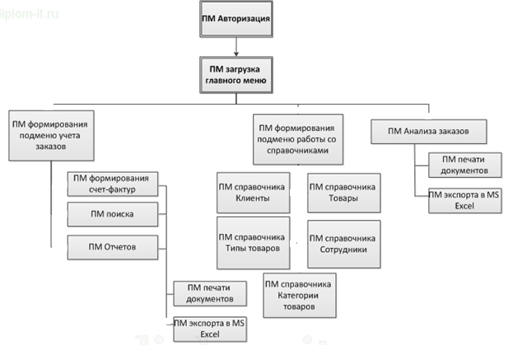
Рисунок 1 – Пример структурной схемы проекта
– схема данных: схема, отражающая состав базы данных. Необходимо привести описание логической структуры каждой таблицы и описание связей между таблицами, входящими в одну базы данных.
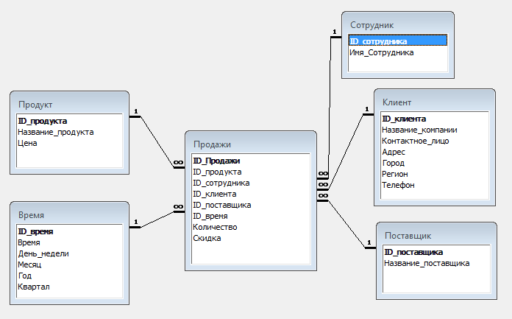
Рисунок 2 – Пример схемы данных
– структура сайта: необходимо привести структуру сайта с изображенными на ней элементами сайта (страницы, меню, ссылки, кнопки переходов и т.д.)
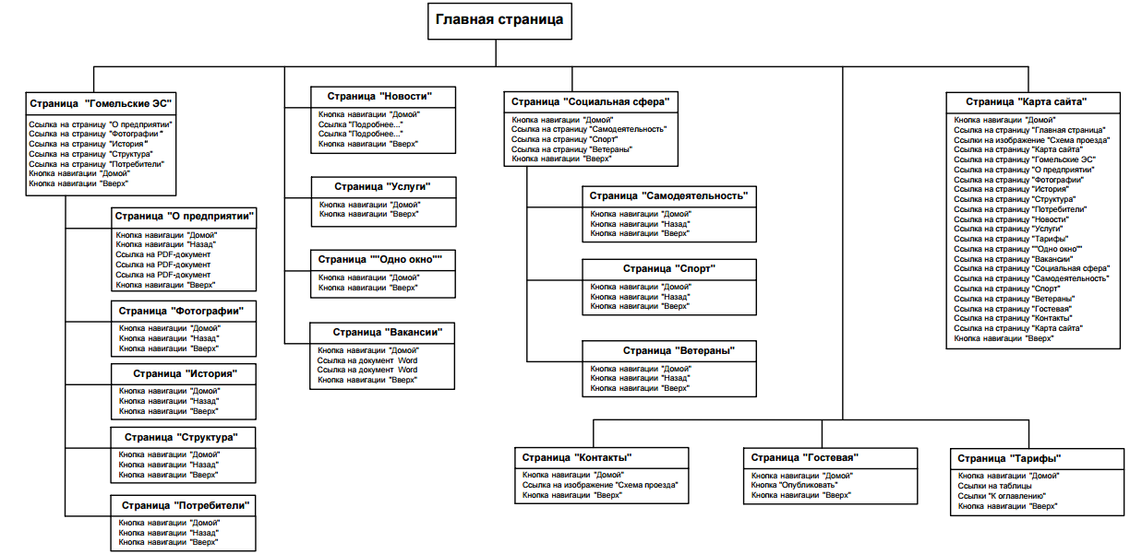
Рисунок 3 – Пример структуры сайта
6.4. Графический материал выполняется на листе формата А1 со стандартной рамкой и штампом, на котором должна быть подпись дипломника и руководителя (Рисунок 5).
6.5. Весь графический материал, а также надписи в штампах выполняются только на персональном компьютере с использованием соответствующего программного обеспечения (например, Visio, AutoCAD и др.)

Основные штампы и надписи на листах дипломного проекта
Основные надписи располагаются в правом нижнем углу документов.
На листах формата А4 основные надписи располагают вдоль короткой стороны листа. Различают:

1. Основная надпись для первого листа текстового документа (Рисунок 4)

7 10 23 15 10

(2) 15
Изм. Лист. № докум. ПодписьДата
Разраб. 5 Лит. Лист Листов
Провер. 40 5
(1) 5 5 5 15 20
Н.контр.
Утверд. 5
50
185

Рисунок 4 – Пример основной надписи для титульных листов текстовых документов

Данный вид штампа и надписи применяются на титульных листах следующих документов:
- Ведомость проекта
- Титульный лист документа «Пояснительная записка»
- Титульный лист документа «Текст программы»
- Титульный лист документа «Руководство программиста»
- Титульный лист документа «Руководство оператора»
- Титульный лист документа «Методика испытаний»

2. Основная надпись для первого листа графического документа (Рисунок 5)

7 10 23 15 10

(2) 15

5 Лит. Масса Масштаб
Изм. Лист. № докум. ПодписьДата
Разраб. 55 (1) 15 5 5 5 17 18
Провер
Т.Контр. 5 5 Лист Листов
Реценз
Н.Контр (3) 15 20 30
. Утверд
.
70

185
Рисунок 5 – Пример основной надписи для листа графического документа

Внимание!!! Данный вид штампа и надписей выполняется только на листе для графической части документа

3. Основная надпись для всех последующих листов текстовых и графических и документов (Рисунок 6)

7 10 23 15 10 110 10
7 Лист
15 (2)
Изм. Лист. № докум. ПодписьДата5 8
185

Рисунок 6 – Пример основной надписи для всех последующих листов текстовых документов

Данный вид штампа и надписи применяются на последующих листах после титульного для всех документов текстовой части.

ЕСКД – Единая система конструкторской документации
ЕСПД – Единая система программной документации
Номер зачётной книжки учащегося

